體積的計算 (出題者：洪振傑 老師) 姓名： 座號：
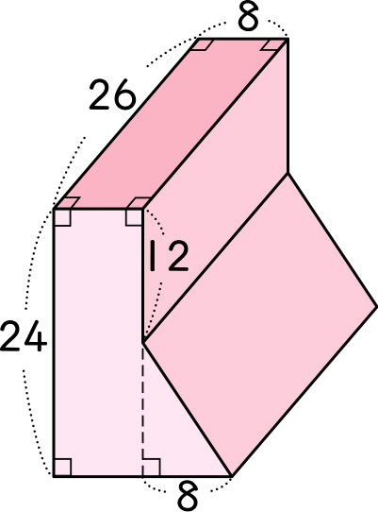
一、計算題：單位都是cm喔！(每題10分，共計80分)
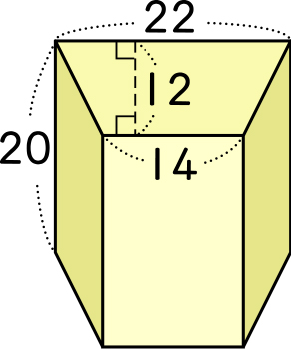

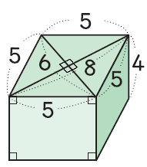
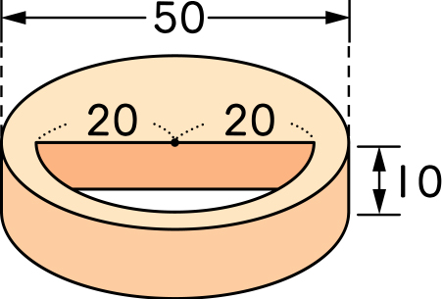

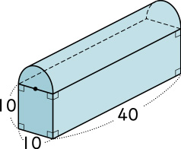

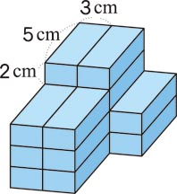
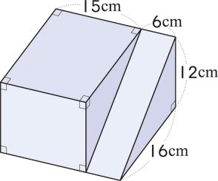

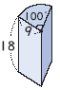

二、應用題：(每個答案10分，共計40分)
1、有一塊邊長24cm的正方體與另一塊長方體(長36cm、寬20cm)的體積相等，則此
長方體的高＝ cm
2、有一個長方體容器(長40cm、寬30cm、高30cm)，裝有水24公升。若放入一顆
鐵球沒入水中，水面高度變為22cm，則鐵球的體積＝ cm³
3、長9cm、寬5cm、高12cm的長方體，和底面積25cm²、高18cm的三角柱，兩者
的體積相差 cm³
4、梯形積木的上底3cm、下底7cm、高5cm，積木厚2cm，小敏疊了8個，請問疊起
來的積木體積有 cm³

